# Задание SQL

**Выполнил:** Дудко Дмитрий

Группа: Java_8

Система «**Интернет магазин бытовой техники**»

# 4). Запросы с WHERE-условиями

**Задача:** Вывести email, телефон и адрес пользователя с логином dima:

SELECT email, phone_number, address   
 FROM user  
 WHERE login = 'dima';

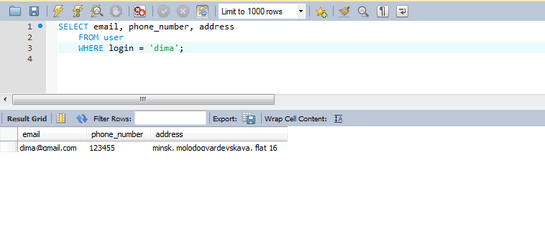

**Задача:** Вывести информацию о товарах стоимостью от 3000 до 4500:

SELECT *   
 FROM `appliance`  
 WHERE price BETWEEN 3000 AND 4000;

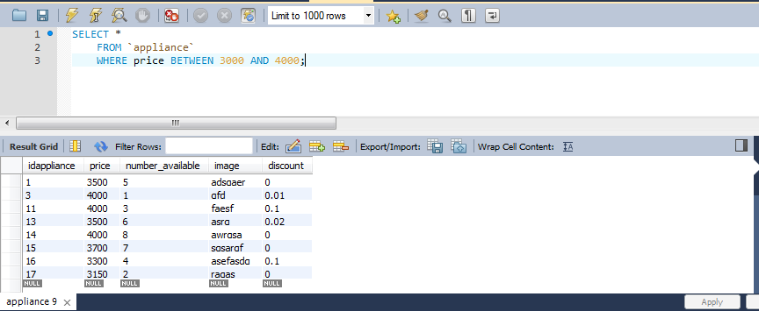

# 5) 2 запроса с применением *встроенных* (кроме агрегатных) функций

**Задача:** Вывести логины пользователей которые совершали хотя бы один заказ в 2015 году;

SELECT DISTINCT login   
 FROM `order` JOIN user ON user_iduser = iduser  
 WHERE YEAR(`order`.date) = 2015;

# 

**Задача:** Вывести скидку которую предоставляет промо-код, логины пользователей, у которых есть промо-коды со значением длина которых меньше чем 10 знаков :

SELECT login, discount  
 FROM `promocode` JOIN `user` ON user_iduser = iduser  
 WHERE CHARACTER_LENGTH(promocode_value) < 10;

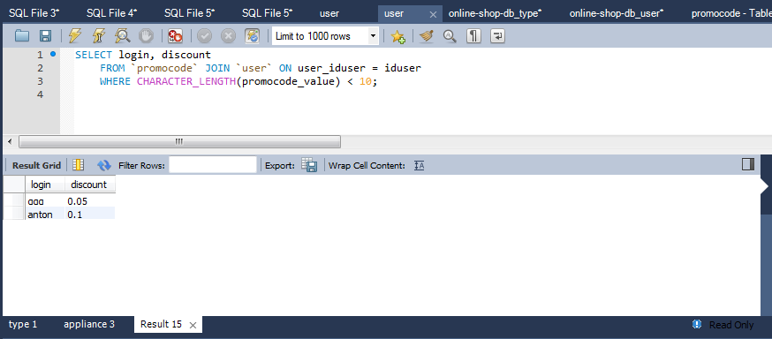

# 6) Запросы на соединения таблиц(JOIN): INNER, LEFT(или RIGHT)

**Задача:** Вывести логины пользователей, которые добавили в корзину хотя бы что-то:

SELECT DISTINCT login  
 FROM `cart`   
 LEFT JOIN `user` ON user_iduser = iduser;

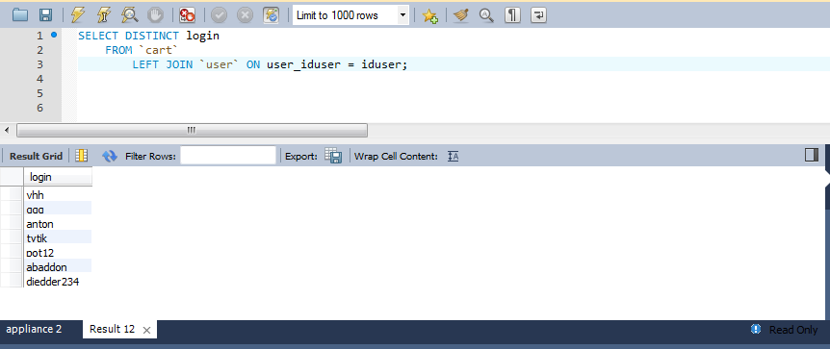

**Задача:** Вывести каталог товаров на русском языке:

SELECT type_name  
 FROM `type` AS t  
 INNER JOIN `language` AS l ON t.language_type = l.lang  
 WHERE l.lang = 'ru';

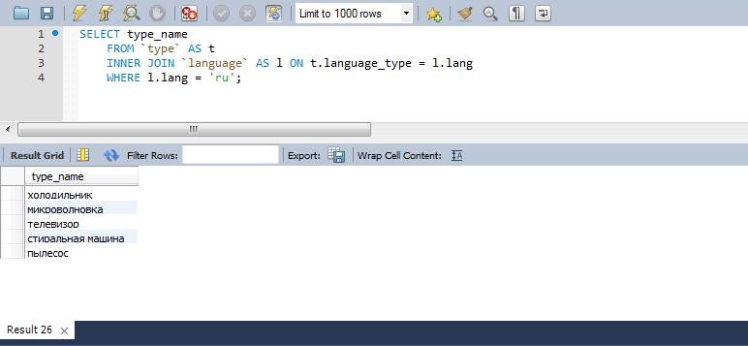

# 7) Запрос c GROUP BY и HAVING и агрегатными функциями

# (один, где есть это всё) .

**Задача:** Вывести логин и email пользователей которые добавили в корзину как минимум 2 разных прибора группируя по логину:

SELECT login, email   
 FROM `cart` AS c  
 INNER JOIN `user` AS u ON c.user_iduser = u.iduser  
 GROUP BY login  
 HAVING count(c.user_iduser) > 1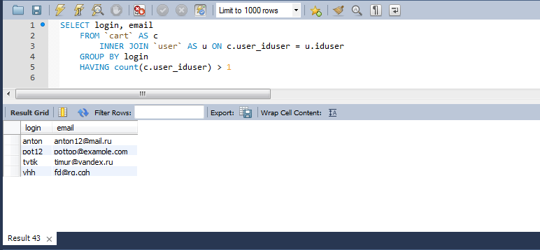

# 8)Запрос c UNION

**Задача:** Вывести цену холодильников чья стоимость больше 3700 и цену телевизоров чья стоимость больше 4200:

SELECT type_name, price   
 FROM type_has_appliance AS th  
 INNER JOIN `type` AS t ON th.type_idtype = t.idtype  
 INNER JOIN `appliance` AS a ON th.appliance_idappliance = a.idappliance  
 WHERE a.price > 3700 AND t.type_name = 'fridge'  
UNION  
SELECT type_name, price   
 FROM type_has_appliance AS th  
 INNER JOIN `type` AS t ON th.type_idtype = t.idtype  
 INNER JOIN `appliance` AS a ON th.appliance_idappliance = a.idappliance  
WHERE a.price > 4200 AND t.type_name = 'televisor';

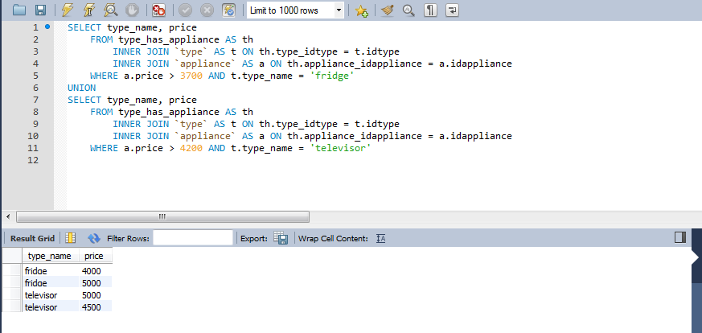

# 9)2 запроса с подзапросами, один взаимосвязанный, второй - нет.

**(взаимосвязанный) Задача:** Вывести id, цену, картинку и свойства на английском (power, color) холодильников:

SELECT idappliance, a.price, a.image,  
(SELECT p.`value`  
 FROM property p   
 INNER JOIN appliance a1 ON p.appliance_idappliance = a1.idappliance  
 WHERE p.name = 'power' AND a1.idappliance = a.idappliance  
) AS power,  
 (SELECT p.`value`  
 FROM property p   
 INNER JOIN appliance a1 ON p.appliance_idappliance = a1.idappliance  
 WHERE p.name = 'color' AND a1.idappliance = a.idappliance  
) AS color

FROM type_has_appliance AS th  
INNER JOIN `type` AS t ON th.type_idtype = t.idtype  
INNER JOIN appliance AS a ON th.appliance_idappliance = a.idappliance

WHERE t.type_name = 'fridge';

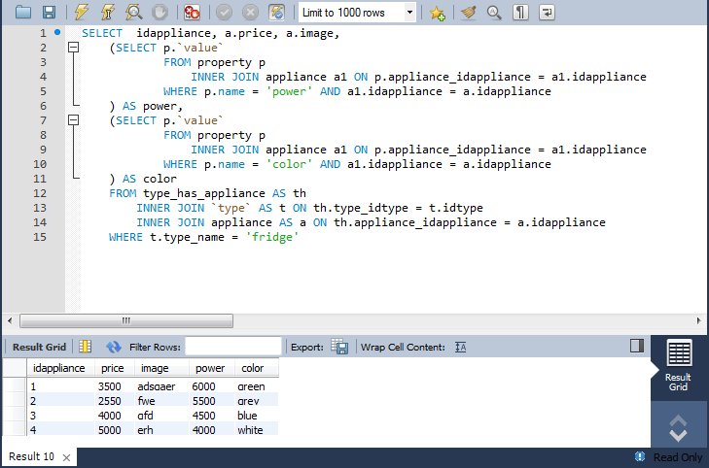

**(не взаимосвязанный) Задача:** Вывести тип цену и скидку товарам, которым ставили rating равный 5:

SELECT t.type_name, a.price, a.discount  
 FROM type_has_appliance AS th  
 INNER JOIN `type` AS t ON th.type_idtype = t.idtype  
 INNER JOIN appliance AS a ON th.appliance_idappliance = a.idappliance  
 WHERE a.idappliance  
 IN(  
 SELECT r.appliance_idappliance  
 FROM review r  
 WHERE rating = 5  
 )  
 AND t.language_type = 'ru';

